2014—2015学年第一学期
《大学物理（2-2）》期中考试A卷答案
一、选择题（共10小题，每小题3分，共30分）
1、C 2、B 3、A 4、C 5、D 6、A 7、B 8、B 9、D 10、D
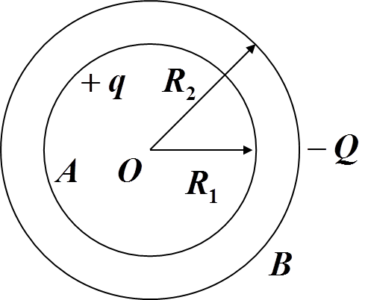
二、简单计算与问答题（共6小题，每小题5分，共30分）
1、答： 在选定无穷远处为电势零点的条件下，带正电的物体的电势不一定为正，电势等于零的物体不一定不带电． 2分
这和周围是否有其它带电体以及这些带电体所带电荷及相对位置等情况有关. 如图所示为两个带电的同心球壳.A球带＋q ( ＞0 ) 的电荷，B球带负电－Q . 计算表明当
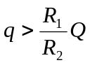时，U_{A}＞0； 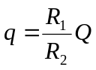时，U_{A}＝0； 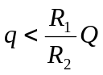时，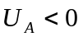 .
一般情况下，带正电的物体电势不一定为正，电势等于零的物体也不一定不带电. 3分
2、答：证：用反证法．
设在导体外存在从正感生电荷出发、终止于负感生电荷的电场线．作一闭合回路，使其中一部分沿电场线abc，其余部分通过导体内部从c到a．场强沿闭合回路的线积分为
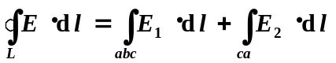
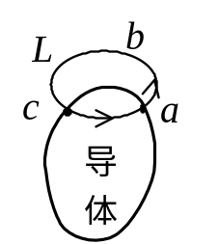
式中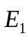为导体外沿abc各点场强，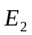为导体内部场强．
由导体静电平衡条件可知，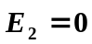，
所以 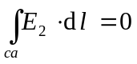
但根据假设 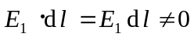，
因而 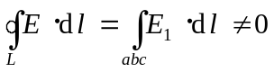
这是违反静电场的环路定理的，说明以上假设不能成立，因而这样的电场线不能存在．5分
3、答： 若并联电容器组与电源相联则两电容器两端的电压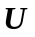保持不变。向电容器1中插入电介质，则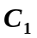增大，并联电容器组的等效电容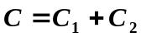，总电容增大。
因此，电容器1的电荷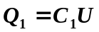增大；电容器2的电荷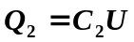不变；电容器组的总电荷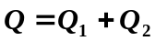增大。 3分
电容器组储存的电能 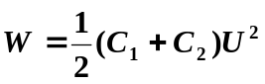 增大 2分
4、答：这个推理不正确． 1分
因为推理中写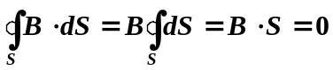 不正确，得不出必有B = 0的结论． 2分
正确的应该写 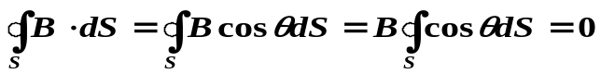
上式当封闭面上各点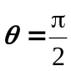 或 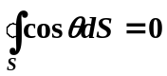时就可成立．∴B不一定要等于零． 2分
5、解：(1) 平面法线与x轴平行，有
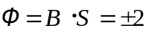 Wb 2分
(2) 平面与xz坐标面平行，则其法线与垂直，有
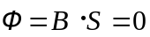 1分
(3) 与x轴夹角为45°的平面，其法线与的夹角为45°或135°故有
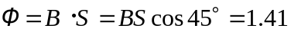 Wb 2分
或 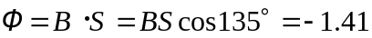 Wb
6、解：长直导线AC和BD受力大小相等,方向相反且在同一直线上，故合力为零．现计算半圆部分受力，取电流元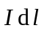，
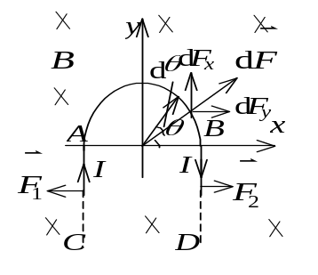
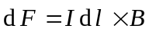 即 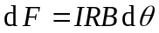 2分
由于对称性 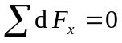
∴ 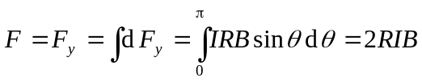 3分
方向沿y轴正向
三、计算题（共4小题，每小题10分，共40分）
1、（本题10分）
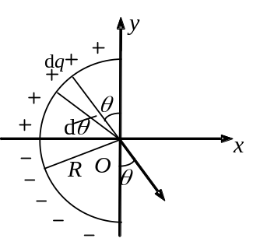解：把所有电荷都当作正电荷处理. 在θ 处取微小电荷
dq = λdl = 2Qdθ / π
它在O处产生场强
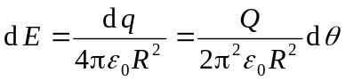 2分
按θ角变化，将dE分解成二个分量：
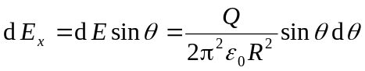
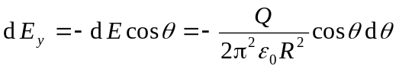 3分
对各分量分别积分，积分时考虑到一半是负电荷
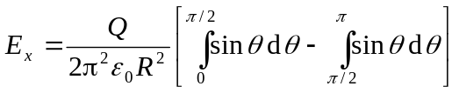＝0 2分
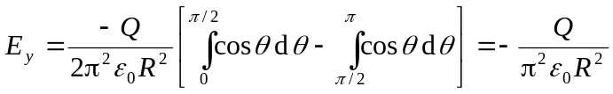 2分
所以 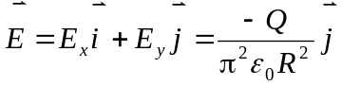 1分
2、（本题10分）
解：在球内作半径为r₁的同心高斯球面．按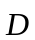的高斯定理
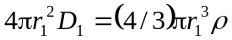
得 D₁ = (ρ / 3)r₁ 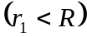
E₁=D₁ / ε₁ = (ρr₁) / (3ε₁) 3分
球外作半径为r₂的同心高斯球面．则 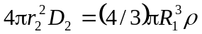
得 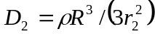 (r₂＞R)
E₂ = D₂ / ε₂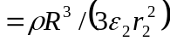 (r₂＞R) 2分
球内电势 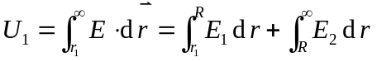
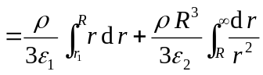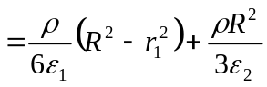
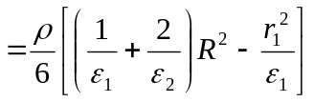 (r₁＜R) 3分
球外电势 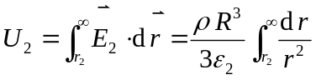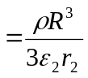 (r₂＞R) 2分
3、（本题10分）
解：将导线分成1、2、3、4四部份，各部分在O点产生的磁感强度设为B₁、B₂、B₃、B₄．根据叠加原理O点的磁感强度为：
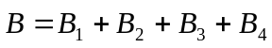
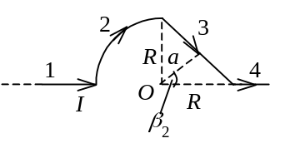
∵  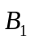、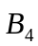均为0，故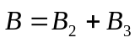 2分
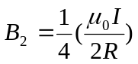 2分
方向⊗ 1分
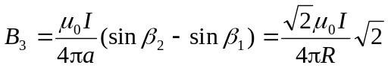
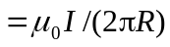 2分
方向 ⊗  1分
其中 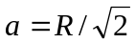， 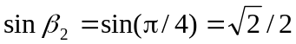
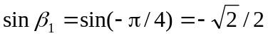
∴ 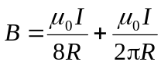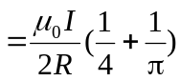 方向 ⊗ 2分
4、（本题10分）
解：如图所示，在距离坐标原点为x处取一微元d l ,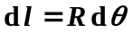。 1分
在x 处电流I ₁产生的磁场为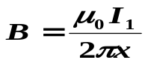 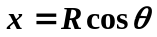 2分
则电流元I ₂dl 受到的磁场力的大小为 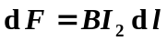 ，方向如图。
将磁场力分解为x、y方向的分力。由对称性分析得，1/4圆弧线圈受到的磁场力只有x方向的分力，y方向的分力全部抵销。 2分
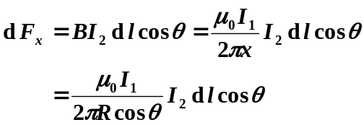 2分
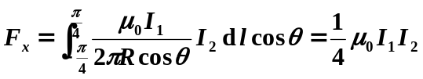 2分
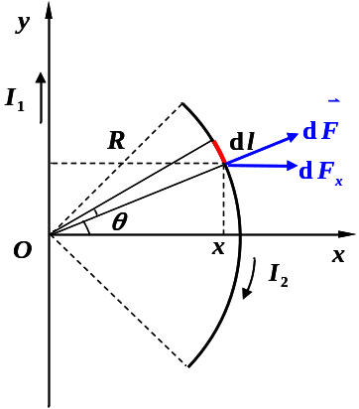
方向沿x轴正向。 1分

